**Elektrotehnika IIId 6h 26.03**

**Osigurači i releji**.

Automatski zaštitni prekidači su elementi strujnog kruga koji zadnjih par desetljeća zamjenjuju rastalne osigurače (EZ, D0...). Njihova namjena je zaštita vodiča od nadstuja (struja kratkog spoja i preopterećenja) i to od mjesta njihove montaže do trošila, ali ne i samog trošila.

Mogli bi rezimirati da su oni namjerno oslabljeni dio strujnog kruga, koji ima funkciju zaštite električne instalacije. Isklop može biti s termičkim (bimetal) ili elektromagnetskim  okidanjem.

Pored gore navedenog, dolaze u nekoliko izvedbi, a najzastupljenije su B, C, D te zaštitni prekidači za istosmjerne (DC) strujne krugove.

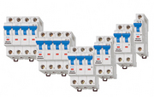

Slika .Automatski osiguraći

**Relej** je vrsta [prekidača](https://hr.wikipedia.org/wiki/Prekida%C4%8D" \o "Prekidač) čije je stanje (uključeno ili isključeno) upravljano električnim nabojem, tj. posredstvom [elektromagneta](https://hr.wikipedia.org/wiki/Elektromagnet" \o "Elektromagnet) ili nekoga drugog mehanizma. Sklopni aparat koji *mjeri* neku pogonsku veličinu (struju, napon, tlak, brzinu vrtnje, temperaturu, snagu itd.) te pri određenoj vrijednosti te veličine automatski zatvara ili otvara svoje kontakte.

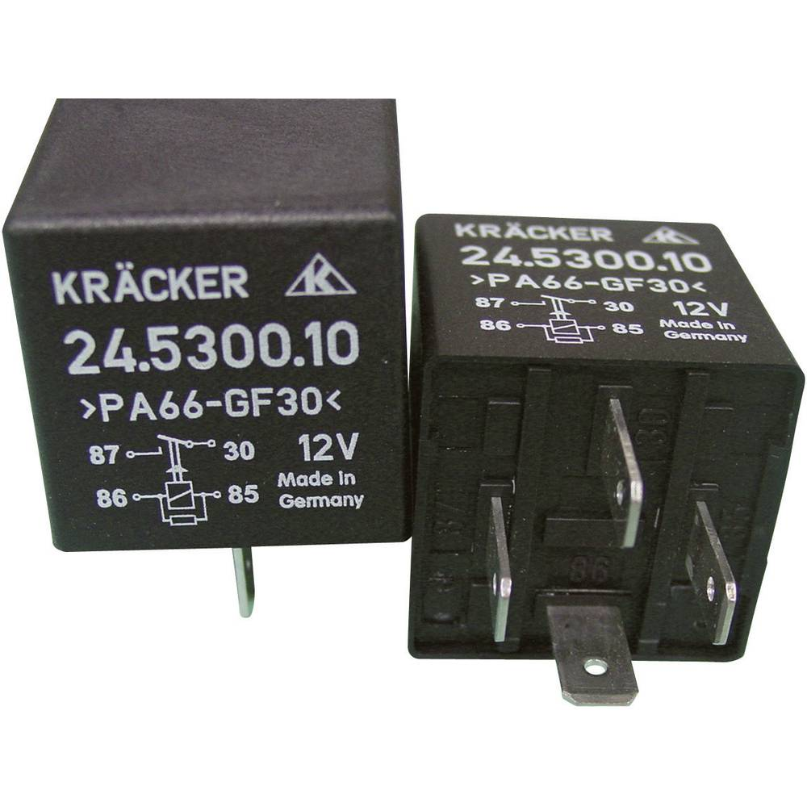

Slika .Releji